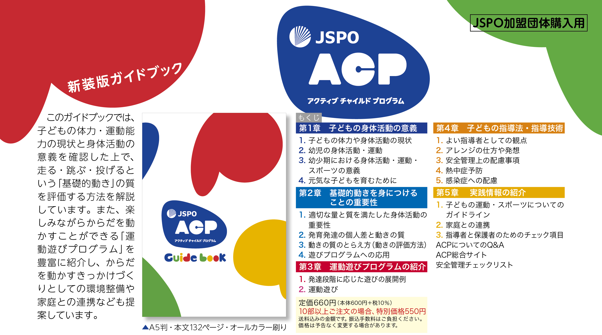

 |  |  | 注文書  （JSPO加盟団体購入用） | ①注文書を送信後、料金をお振り込みください。  三井住友銀行 浅草支店 普通 6861211 （株）サンライフ企画  ②入金確認後、原則4〜5日（土日祝日除く）後にご納品いたします。
JSPO-ACPガイドブック |  |  |  | 部数
貴名 |  |  |  | 電話番号
住所 | 〒
担当課 |  |  |  | 担当者
必要書類 | 見積書 | 要（○を入力） |  | 不要（○を入力）
見積書
の宛名
 | 日付 | あり（○を入力） |  | なし（○を入力）
 | 貴職独自  の書類 | あり（○を入力）  ※メールに添付してください |  | なし（○を入力）
ご希望の納期
ご連絡事項
【お申し込み先】株式会社サンライフ企画  E-mail：jspo-acp_guidebook@sunlife.net Fax：03-5821-1081 Tel. 03-5821-1005 |  |  |  |  |  | 2021.5
 |  |  |  |  |  | 本商品のご注文に際してお預かりした個人情報は、本商品の販売管理にのみ使用し、日本スポーツ協会個人情報保護方針に基づき取り扱います。

